**Diagramme de cas d'utilisation global :**

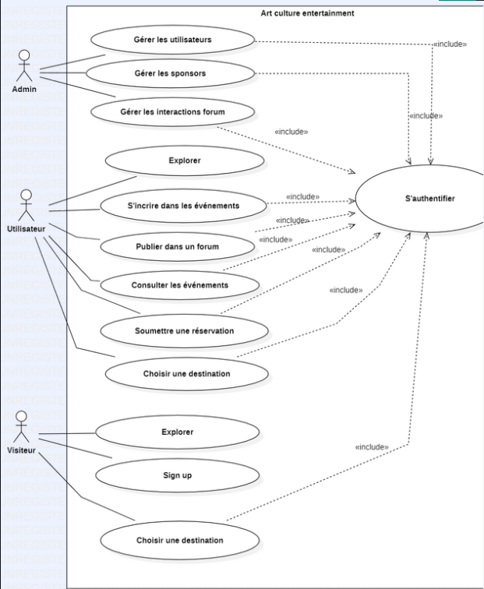

**Architecture globale : Diagramme de déploiement**

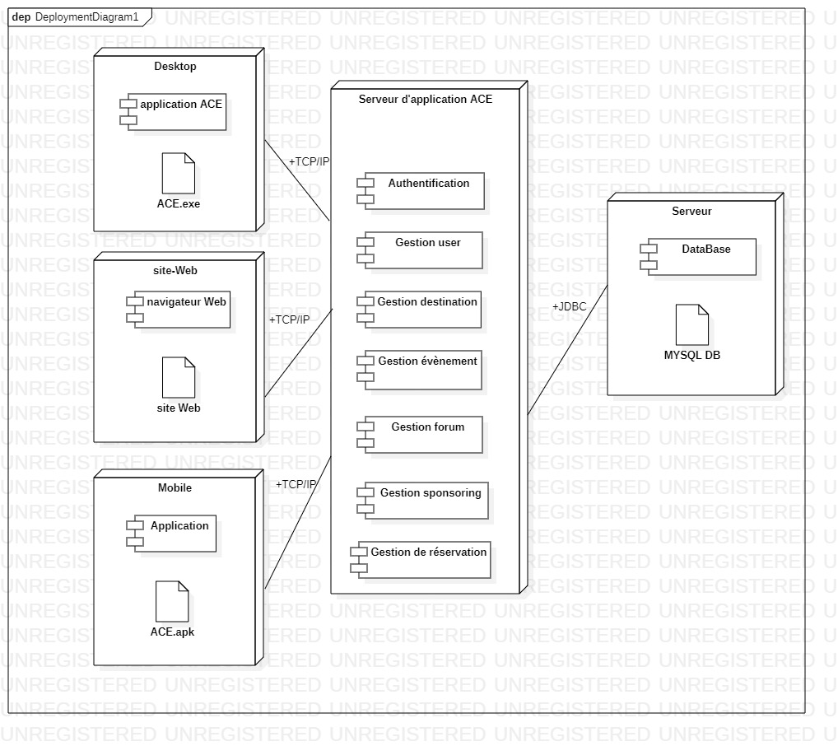

**Product Backlog :**

|  |  |  |  |  |  |
| --- | --- | --- | --- | --- | --- |
| ID D | FEATURE | ID S | USER STORY | PRIORITÉ | Estimation |
| 1 | Authentification | 1.1 | En tant qu'utilisateur, je peux créer un compte. | 1 | 1pt |
| 1.2 | En tant qu'utilisateur, je peux réinitialiser mon mot de passe. | 2 | 1pt |
| 1.3 | En tant qu'utilisateur, je peux me connecter. | 3 | 1pt |
| 2 | Gestion Du PROFIL | 2.1 | En tant qu'utilisateur, je peux afficher mes données personnelles. | 1 | 1pt |
| 2.2 | En tant qu'utilisateur, je peux modifier mes données personnelles. | 2 | 2pt |
| 3 | Gestion Des COMPTES | 3.1 | En tant qu’administrateur, je souhaite pouvoir consulter la liste des comptes enregistrés sur la base de données de l’application. | 1 | 1pt |
| 3.2 | En tant qu’administrateur, je souhaite pouvoir supprimer un compte sauvegardé sur la base de données. | 2 | 1pt |
| 3.3 | En tant qu’administrateur, je souhaite pouvoir réinitialiser un mot de passe d’un compte sauvegardé sur la base de données. | 3 | 1pt |
| 4 | Gestion du forum | 4.1 | En tant qu’utilisateur je voudrai pouvoir créer un post. | 1 | 1pt |
| 4.2 | En tant qu’utilisateur je voudrai pouvoir modifier mon post. | 2 | 1pt |
| 4.3 | En tant qu’utilisateur je voudrai pouvoir supprimer mon post. | 3 | 1pt |
| 4.4 | En tant qu’utilisateur je voudrai pouvoir consulter la liste des postes. | 4 | 1pt |

|  |  |  |  |  |  |
| --- | --- | --- | --- | --- | --- |
|  |  | 4.5 | En tant qu’utilisateur je voudrai pouvoir favoriser un post. | 5 | 1pt |
| 4.6 | En tant qu’administrateur je voudrai pouvoir supprimer un post. | 6 | 1pt |
| 4.7 | En tant qu’utilisateur je voudrai pouvoir trier les postes suivant certains critères. | 7 | 1pt |
| 5 | Gestion Des ÉVÉNEMENTS | 5.1 | En tant qu'utilisateur, je peux créer un événement. | 1 | 1pt |
| 5.2 | En tant qu'utilisateur, je peux modifier un événement. | 2 | 1pt |
| 5.3 | En tant qu'utilisateur, je peux afficher des événements. | 3 | 1pt |
| 5.4 | En tant qu'utilisateur, je peux supprimer mon événement. | 4 | 1pt |
| 5.5 | En tant qu’utilisateur je peux ajouter des promotions sur un événement précis. | 5 | 1pt |
| 5.6 | En tant qu’utilisateur je peux modifier la promotion | 6 | 1pt |
| 5.7 | En tant qu’utilisateur je peux consulter la listes des événements | 7 | 1pt |
| 5.8 | En tant qu’utilisateur je peux trier les événements selon certains critères | 8 | 1pt |
| 5.9 | Je peux choisir la destination de l’événement | 9 | 1pt |
| 6 | Gestion de Destination | 6.1 | En tant qu’utilisateur je peux consulter la liste des destinations | 1 | 1pt |
| 6.2 | En tant qu’utilisateur je peux choisir une destination. | 2 | 1pt |
| 6.3 | En tant qu’administrateur je peux ajouter une destination. | 3 | 1pt |
| 6.4 | En tant qu’administrateur je peux afficher les destinations. | 4 | 1pt |
| 6.5 | En tant qu’administrateur je peux modifier une destination. | 5 | 1pt |

|  |  |  |  |  |  |
| --- | --- | --- | --- | --- | --- |
|  |  | 6.6 | En tant qu’administrateur je peux supprimer une destination. | 6 | 1pt |
| 7 | Gestion du sponsor | 7.1 | En tant qu’admin je peux ajouter un sponsor | 1 | 1pt |
| 7.2 | En tant qu’admin je peux modifier le contrat d’un sponsor | 2 | 1pt |
| 7.3 | En tant qu’admin je peux supprimer un sponsor | 3 | 1pt |
| 7.4 | En tant qu’admin je peux accepter un sponsor | 4 | 1pt |
| 7.5 | En tant qu’admin je peux consulter la liste du sponsor | 5 | 2pt |
| 7.6 | En tant que sponsor je peux consulter la liste des évènements | 6 | 1pt |
| 8 | Gestion des réservations | 8.1 | En tant qu’admin je peux ajouter une réservation | 1 | 1pt |
|  |  | 8.2 | En tant qu’admin je peux modifier une réservation | 2 | 1pt |
|  |  | 8.3 | En tant qu’admin je peux supprimer une réservation | 3 | 1pt |
|  |  | 8.4 | En tant qu’admin je peux consulter une réservation | 4 | 1pt |
|  |  | 8.5 | En tant que client je peux créer une réservation | 5 | 1pt |
|  |  | 8.6 | En tant que client je peux imprimer ma réservation | 6 | 1pt |